Спецификация
экзаменационных материалов для проведения экзамена
по физике в 11 классе
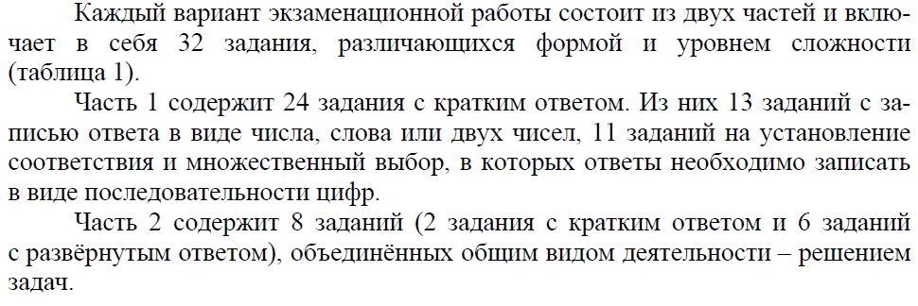
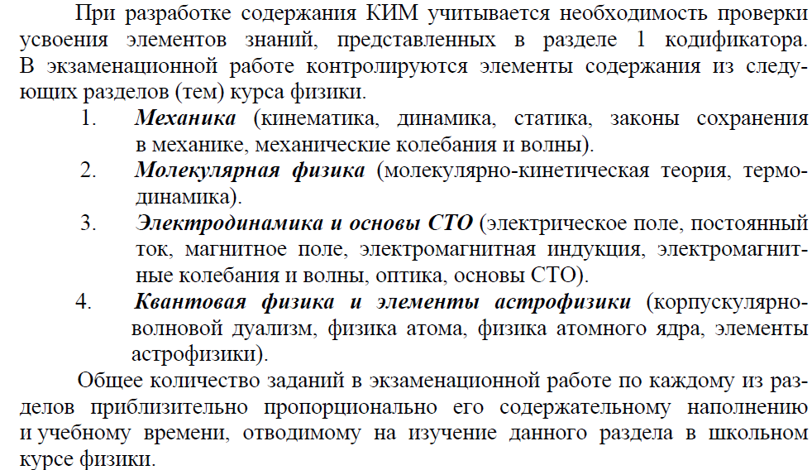
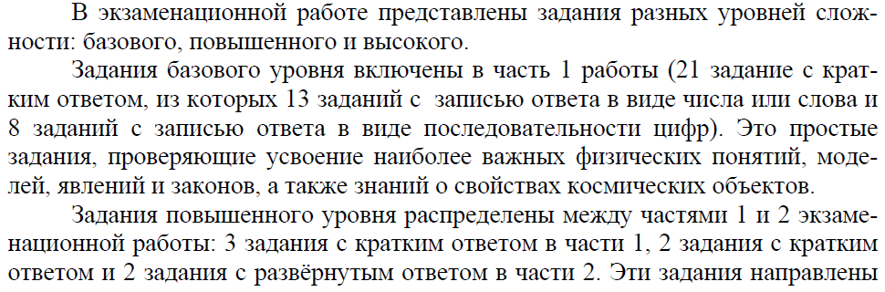
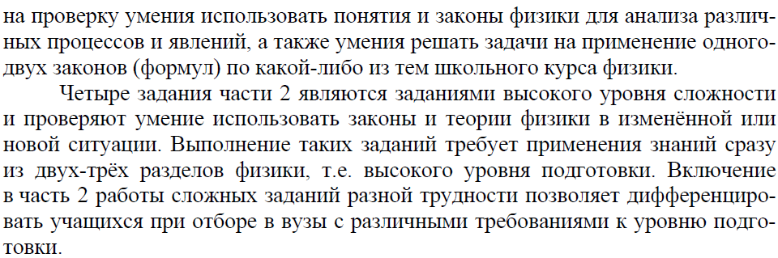
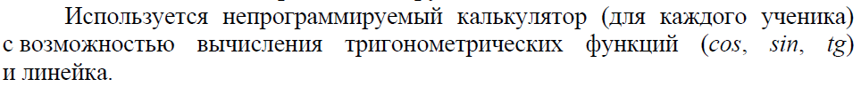
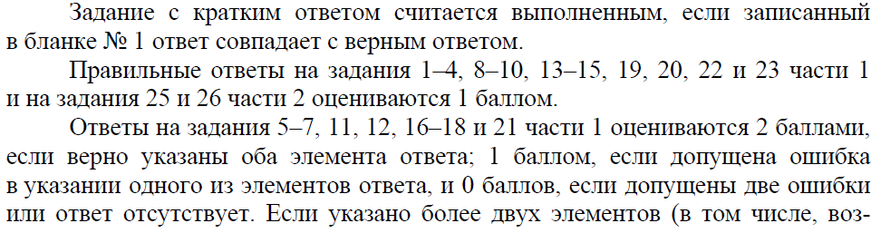
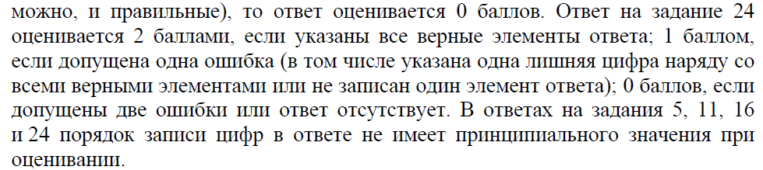
Максимальный балл за работу 53.
Шкала перевода баллов в пятибалльную оценку
